 | 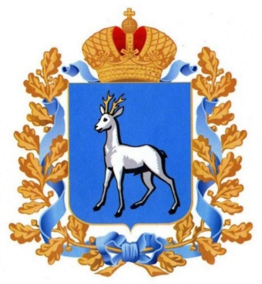
Самарский университет государственного управления «Международный институт рынка» | Главное управление организации торгов Самарской области | Единая электронная  торговая площадка  roseltorg.ru

ОБУЧАЮЩИЙ СЕМИНАР

для муниципальных заказчиков Самарской области

«АКТУАЛЬНЫЕ ВОПРОСЫ ОРГАНИЗАЦИИ

ЗАКУПОЧНОЙ ДЕЯТЕЛЬНОСТИ В СООТВЕТСТВИИ

С ЗАКОНОМ О КОНТРАКТНОЙ СИСТЕМЕ»

Место проведения: г.о. Сызрань, ул. Советская, д. 96, Администрация г.о. Сызрань, актовый зал

Категория участников: муниципальные служащие, руководители и специалисты государственных
и муниципальных бюджетных, казенных, автономных учреждений, государственных и муниципальных унитарных предприятий городских округов Сызрань и Октябрьск, муниципальных районов Сызранский и Шигонский, принимающие участие в проведении закупок продукции для обеспечения государственных и муниципальных нужд

Время занятия | Тема занятия, Ф.И.О., должность преподавателя
04 ОКТЯБРЯ 2019 ГОДА, ПЯТНИЦА
Городской округ Сызрань, Администрация г.о. Сызрань
10.30 – 11.00 | Регистрация участников семинара.
11.00 – 11.05 | Представление программы. | Акопян Аргам Паркевович  руководитель управления осуществления нетиповых закупок Главного управления  организации торгов Самарской области;  Кондрикова Анна Геннадьевна  заместитель директора ИГиМС  Университета «МИР»
11.05 – 11.45 | Основные изменения законодательства  о контрактной системе в 2019 года | Акопян Аргам Паркевович
11.45 – 12.15 | Работа в модуле «Малые закупки» ГИС «Госзаказ» | Мытарев Александр Геннадьевич  главный специалист информационно-аналитического управления ГУОТ
12.15 – 12.20 | Закупка продукции у учреждения или предприятия уголовно-исполнительной системы как у единственного поставщика (подрядчика, исполнителя) | Бурлакова Светлана Николаевна начальник отдела трудовой адаптации осужденных УФСИН России по Самарской области, полковник внутренней службы
12.20 – 12.40 | Перерыв
12.40 – 13.00 | Обзор типичных нарушений  в сфере закупок, выявляемых  в ходе прокурорского надзора | Демин Сергей Александрович  заместитель прокурора города Сызрань
13.00 – 13.30 | Особенности заключения контрактов:  - с единственным поставщиком;  - по итогам электронных процедур | Исаева Ирина Николаевна  руководитель отделения профессиональной переподготовки ИГМиМС Университета «МИР», специалист по закупкам
13.30 – 14.00 | Электронизация закупок на примере Единой электронной торговой площадки. | Мартьянов Илья Вячеславович  руководитель представительства  Единой электронной торговой площадки  в Самарской области

